Joost De Smeyter-Restiaen - Melden

Topper met uniek kweekhok
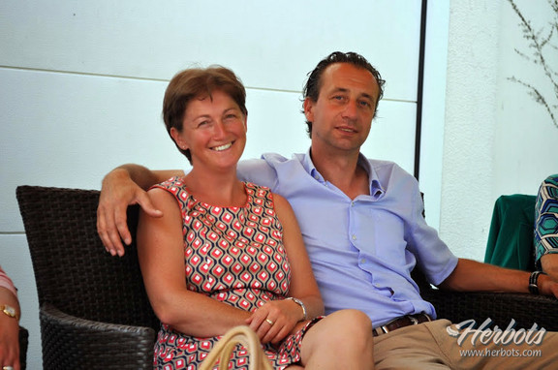
Sterke karakters, momenteel loopt er een reeks op canvas. Eddy Merckx, Kim Clijsters, Luc Nillis, Marc Wilmots, … allemaal hebben ze een eigen verhaal. Maar ze hebben eveneens heel wat raakvlakken. Eén voor één hebben zij iets bereikt waarop ze trots mogen zijn. Eén voor één hebben ze heel wat wateren moeten doorzwemmen om hun dromen na te streven. Kritische blikken deden hen soms twijfelen, maar toch was hun vastberadenheid groter dan hun twijfel. Die wil om te slagen heeft hen op de kaart gezet, die wil heeft er voor gezorgd dat anderen over hen spreken, die wil heeft heel wat deuren geopend … Maar bovenal hun wil om te slagen heeft ook anderen getriggerd om dit te evenaren, om willen die top te bereiken!
Als we kijken naar het duivenlandschap dan zijn er toch een aantal namen die een serieuze lamp doen branden. Liefhebbers die de lat telkens weer hoger willen leggen, die mikken naar die absolute knalprestatie(s) en daar wonderwel in slagen. Eentje willen we vandaag graag naar voor brengen. Iemand die vooral het werk van de lange adem hoog in het vaandel draagt. Iemand die elk jaar mikt naar die absolute knaller en daarvoor het onderste uit de kan haalt. Maar bovenal iemand die door zijn gedrevenheid ook anderen meeneemt en inspireert om dit doel na te streven. Vandaag zijn we te gast bij Joost De Smeyter en zijn lieftallige vrouwtje Elsie. In deze reportage wandelen wij langs de weg die Joost heeft afgelegd op zoek naar die droom met bijzondere interesse naar de succesfactoren in dit verhaal…
De start
Na een veel te vroeg afscheid van zijn eerste liefde de fiets, wist Joost zich vast te bijten in de duivensport. Joost kreeg de duivenmicrobe te pakken via zijn grootvader, waar vooral het snelheidsspel hoog in het vaandel gehouden werd. In het ouderlijke huis te Ronse werd een hokje in elkaar gefabriceerd en coördinaten werden aangevraagd. De liefde ging van bij het begin naar het spel van de lange adem. Versterkingen werden gezocht bij Vervisch (Kortrijk), Jan Ernest (Steenbergen, Nederland) en Van Grimbergen (Zottegem), toppers voor het zware fondgebeuren. De kruising van de twee eerstgenoemden was onmiddellijk een schot in de roos. 'De Joost' was geboren en zorgde in 2003 voor de nationale palm op een heroïsche Perpignan na datzelfde jaar ook al een 21ste nationaal Sint-Vincent op zijn palmares te laten noteren. Maar nog meer dan die nationale overwinning betekenden de nakomelingen de basis van een fenomenale stam oersterke fondduiven.
Enkel het beste is goed genoeg
2005 betekende de verhuis naar Melden waar een gloednieuwe accommodatie stond te wachten. Het kweekhok werd verder uitgebouwd duiven van Van Coppenolle, Kurvers-De Weerd, ... Allemaal toppers die de duivenkolonie van de tandem de Smeyter-Restiaen naar de top van het zware fondgebeuren piloteerden. Toch is de honger niet zo snel gestild te Melden, altijd wordt gezocht naar dat tikkeltje meer, naar het summum van de top. Eén van de overtuigingen, maar ook vaststellingen was dat duiven die erin slagen om op 1 jaar meerdere topprestaties af te leveren, qua vererving betere resultaten geven. De link werd dus snel gelegd, want waar zit dat summum nu op de zware fond in België: de nationale asduif zware fond! Nadat Jo De Clercq spelend onder de tandem 'De Clercq-Vervaeren' met een 100% De Smeyter-duif hierin slaagde deed Joost dit kunstje nogmaals over twee jaar later. Mede door de krachten te bundelen met enkele bevriende duivenliefhebbers slaagde de tandem 'De Smeyter-Restiaen' erin om de nationale asduif grote fond van de laatste vier jaar aan boord te halen. Daarnaast werd ook nog de nationale asduif grote fond jaarlingen van dit jaar aan deze collectie toegevoegd. De doelstelling mag dan ook meteen duidelijk zijn: Joost gaat voor de absolute top! Graag komen we hier later in deze reportage nogmaals op terug wanneer we deze kleppers één voor één de revue laten passeren. Maar ik denk dat ieder groot fondliefhebber nu al begint te watertanden.
Wanneer we de kolonie verder bekijken, zien we dat er ook voor andere afstanden toppers aanwezig zijn. Zo zien we voor het halve fondgebeuren vooral de rassen Willem De Bruyn (Nederland), Robert De Clercq, Charles Van Lancker en Sebastien Cassaert naar voorschuiven. Voor de afstanden tot 800 kilometer springen vooral Gaby Vandenabeele, Rudy De Saer, Wim Boddaert naar voor. Uiteraard mogen verschillende andere toppers niet vergeten worden, maar de lijst wordt te lang om in dit artikel op te nemen.
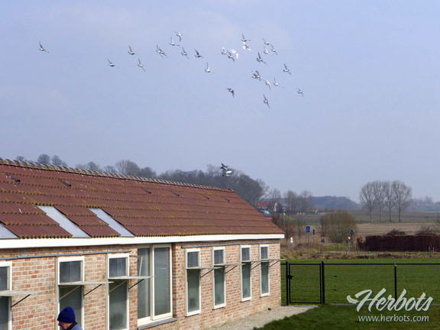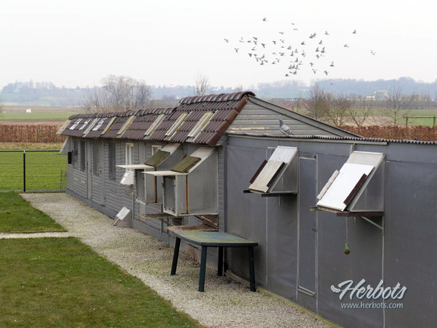
Het spelsysteem
De stamopbouw is een belangrijk facet in de duivensport, maar betekent nog altijd niet dat resultaten je in de schoot zullen vallen. Joost is sinds zijn jeugd en mede door zijn achtergrond als topsporter altijd bijzonder geïntigreerd door voeding, recuperatie en alle facetten die daarmee raakvlakken tonen. Bij Versele Laga vond de tandem de ideale samenstelling onder de vorm van het 'immunity concept' of de IC-mengelingen. Hier wordt seizoensgebonden te werk gegaan. De ondersteuning en recuperatie wordt verzorgd met het gamma van Belga Vet. Belangrijk hierbij is te kijken naar wat de duif nodig heeft en dit op juiste momenten aan te wenden. Zo is een optimale recuperatie na een zware vlucht voorwaarde nummer 1 om deze duif op de volgende vlucht dezelfde kansen te kunnen geven.
Medisch wordt tijdens het seizoen de hulp ingeroepen van dierenarts Lanneau die tijdens het seizoen frequent de duiven controleert. Belangrijk is om via controle mogelijk besmettingen uit te schakelen, maar zeker enkel te behandelen bij noodzaak . De natuurlijke sterke van een duif moet ten alle tijden hoog in het vaandel gedragen worden.
Enkel uitslag telt!
Joost opteert om met de twee geslachten in de arena te strijden. Jaarlingen worden op vol weduwschap gespeeld. Vanaf 2 jaar gaan de duivinnen over naar het nestspel, de doffers worden via klassiek weduwschap naar de wedstrijden voorbereid. Het spel met de jonge duiven geniet zeker niet de voorkeur, maar de jonge garde dient toch zeker 1 à 2 nationaals te verwerken. De uitslag wordt hierbij evenwel niet bekeken.
Als jaarling dienen de duiven te tonen dat ze uit het goede hout gesneden zijn. Wie niet presteert, zal onherroepelijk de vliegploeg moeten verlaten. Uiteraard wordt elke duif hierbij op zijn eigen afstand beoordeeld. Joost heeft in zijn vliegploeg duiven voor de halve fond, de fond en de zware fond. Hieronder een bloemlezing van de resultaten. Let hierbij vooral op de resem duiven in de top 100 nationaal. Blijkbaar worden de De Smeyter-Restiaen duiven met deze genen geboren...
zware halve fond:
31/05 BOURGES (421 km)
- Lokaal oude: 278 d: 1-2-9-…
- Lokaal jaarl: 195 d: 1-2-3-5-7-9-…
21/06 MONTLUCON (501 km)
- Lokaal oude: 250 d: 3-5-6-7-15-16-…
- Lokaal jaarl: 265 d: 2-3-5-7-11-13-14-17-…
05/07 ARGENTON (492 km)
- Lokaal oude: 155d: 3-6-8-9-10-13-…
12/07 LA SOUTERRAINE (531 km)
- Lokaal jaarl: 110 d: 2-3-10-13-14-16-17-19
- Nat.Zone: 1599 d: 7-9-51-108-111-125-134-174
19/07 Bourges (421km)
- Lokaal jaarl 83 d: 1
- Interprov. 1918: 4
02/08 Bourges (421km)
- Lokaal oude: 74 d: 1-2-6-18
- Nat. Zone: 993 d: 8-34-151
- Lokaal jaarl: 87 d: 2-3-16-17-20-26
09/08 CHATEAUROUX (465km)
- Lokaal jaarl: 58 d: 1-3-4-9-11-14-18
16/08 ARGENTON (492 km)
- Lokaal oude: 68 d: 1-3-4
- Nat.zone: 436 d: 12-15-16
- Lokaal jaarl: 41 d: 1-2-3-4-14
- Nat.zone: 609 d: 1-8-24-34
23/08 TOURS (431 km)
- Lokaal: 50 d: 1-4-9-10-12-14-16-17
- Nat zone: 520 d: 14-50-77-83-89-94-105-113-125
30/08 LA SOUTERRAINE (531 km)
- Lokaal oude: 38 d: 1-2-3-5-8
- Nat.zone 335 d: 2-4-15-18-41
06/09 GUERET (531 km)
- Lokaal oude: 33 d: 1-2-3-4-6-7-8-11

fond:
14/06 CAHORS (718 km)
- Lokaal : 130 d: 3-22-23-37 (5d)
- Nat : 7140 d: 42-680-709-1292
21/06 MONTAUBAN (765 km)
- Lokaal : 121 d: 1-8-14-16-21-40
- Nationaal: 5935 d: 12-181-253-308-451-…
12/07 LIBOURNE (710 km)
- Lokaal oude: 95 d: 4-6-8-…
- Lokaal jaarl: 96 d: 1-2-3-4-5-6-7-8-11-12-13-14-15-16-17-18-19-20-21-23-24-25-26-27-28-29-30-32
- Provinciaal jaarl: 551 d: 1-4-6-7-10-16-17-25-…
- Nat.oude: 4589 d: 61-84-213-…
- Nat.jaarl: 3238 d: 8-21-27-28-35-54-58-83-115-118-120-176-186-203-214-236-238-259-278-292-294-…
26/07 JARNAC (630 km)
- Lokaal oude: 48 d: 3-6-10
- Lokaal jaarl: 90 d: 1-3-4-5-6-7-10-12-13-…
- Prov oude: 724 d: 9-67-92-…
- Prov jaarl: 701 d: 1-5-17-8-20-23-39-…
- Nat oude: 3726 d: 66-304-407
- Nat jaarl: 3741 d: 13-18-45-51-57-80-139-…

zware fond:
20/06 PAU (884 km)
- Lokaal: 130 d: 5-13-15-23-26-34-42-43 (8/11d)
- Nationaal: 2025 d: 49-122-141….
27/06 AGEN (778 km)
- Lokaal oude: 67 d: 1
- Lokaal jaarl: 59 d: 1-2-3-6-7-8-10-12-13-…
- Nationaal jaarl: 3180 d 43-75-86-…
- Internationaal duivinnen : 2517 d: 18-41-73-…
05/07 BARCELONA (1050 km)
- Lokaal : 172 d: 1-3-4-7-9-11-18-19-21-28-34-43-45-49-54 (15/24)
- Provinciaal: 1829 d: 20-41-47-81-94-108-…
- Nationaal : 8864 d: 116-218-250-412-453-506-…
- Internat. Duivinnen : 5534 d: 92-151-167-261-324-…
12/07 SINT-VINCENT (847 km)
- Lokaal : 50 d: 2-4-6-7-11-15-17 (12d)
- Nationaal : 3272 d: 40-162-198-220-…
- Internationaal : 11388 d: 98-662-773-818-…
- Internat. Duivinnen : 2194 d: 130 (1d)
18/07 MARSEILLE (850 km)
- Lokaal : 17 d: 1-4-6 (3d)
- Nationaal: 2612 d: 109-338-431
25/07 Narbonne (853 km)
- Lokaal jaarl: 46 d: 2-6-7-13-14
- Nationaal: 2835 d: 42-118-159-292-305
01/08 PERPIGNAN (913 km)
- Lokaal : 155 d:3-4-5-6-9-12-16-17-18-19-22-23-24-25-26-28-29-31-32-34-38-40-50-52 (42d)
- Prov. 1401 d: 11-21-23-27-37-52-75-79-80-85-92-94-98-103-105-…
- Nationaal : 6248 d: 39-75-87-104-144-210-303-318-323-338-382-386-402-438-468…
- Internat. : 17971 d: 69-140-160-195-262-383-…
- Internat. Duivinnen : 3876 d: 10-18-23-33-72-103-155-167-… (21d)
Dit alles resulteerde in een aantal mooie trofeeën en erkenningen op het einde van dit jaar:
- 5de nationale asduif fond jaarlingen 2014 (bloedlijn 'De Joost')
1ste provenciaal libourne 551d
18de nationaal jarnac 3741d
- 7de nationale asduif fond jaarlingen 2014
- Beker van Wallonië: eerste tien afgegeven duiven op Barcelona
- Belgica de Weerd-award: 5 eerste afgegeven duiven Sint-Vincent-Perpignan
1x gewonnen, 2x derde in laatste vier jaar
de magical 5
Achter deze resem van topprestaties schuilt natuurlijk een bijzonder kweekhok. Elk jaar, elke maand, elke week, elke dag zoekt Joost naar duiven die voor topprestaties kunnen zorgen. Enkel duiven die kunnen zorgen voor nationale topprestaties komen hiervoor in aanmerking. Een rits duiven met nationale top 10-prestaties bevolkt deze kweekbron, samen met de ouders van deze toppers. De rode draad blijft natuurlijk de oude stam met 'De Joost', 'De Narbonne 1', 'De Gitan', ... als vaandeldragers. Maar in de zoektocht naar de top van de toppers creëerde Joost een uniquum in de duivenwereld. Elk jaar wordt er in België slechts 1 oude duif gekroond tot 'de asduif grote fond KBDB', de beste duif die er in dat jaar op de grote afstanden te vinden is. Zoals hoger vermeld slaagde Joost erin samen met enkele collega-duivenmelkers om de asduiven van de laatste vier jaar aan boord te halen. Daarnaast werd ook de nationale asduif grote fond jaarlingen KBDB aan boord gehaald van dit jaar. We laten u mee genieten van deze weelde:
- 'Peggy' (1ste nationale asduif oude KBDB 2011)
- 37ste nationaal Barcelona 12170d
- 13de nationaal Perpignan 5591d
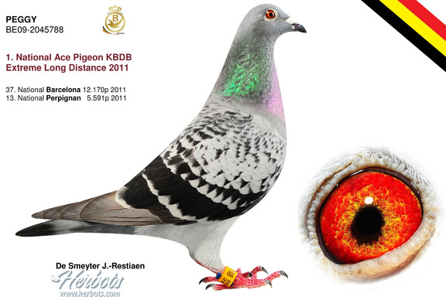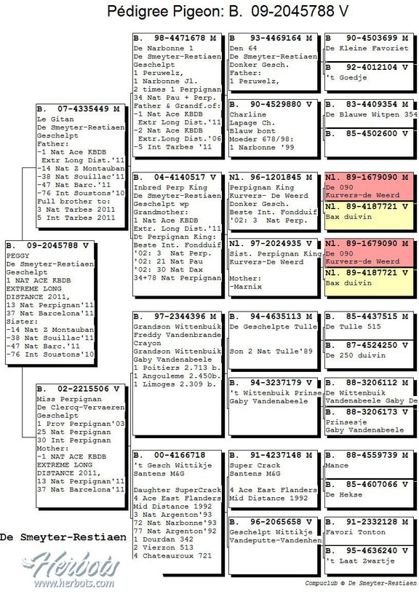
Langs vaderszijde zien we bij Peggy wonderkweker 'De Gitan' afstammend uit 'De Narbonne 1' en de gouden bloedlijnen van 'Perpignan King' van Kurvers-De Weerd. Langs moederszijde zien we 'Miss Perpignan', zelf een begenadigd vliegster met onder andere een 25ste nationaal Perpignan. Zij heeft in haar bloed de lijnen Santens en Freddy Vandenbrande.
- 'Witpen Rivaldo' (1ste nationale asduif oude KBDB 2012)
- 18de nationaal Pau 1989d
- 5de nationaal Perpignan 6661d
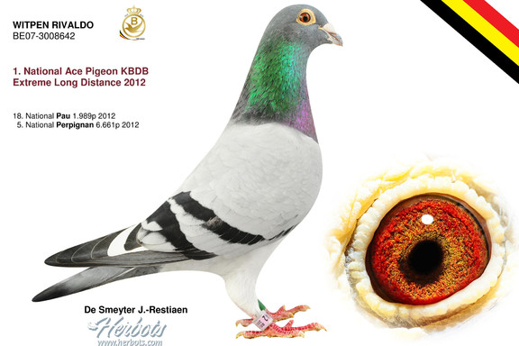
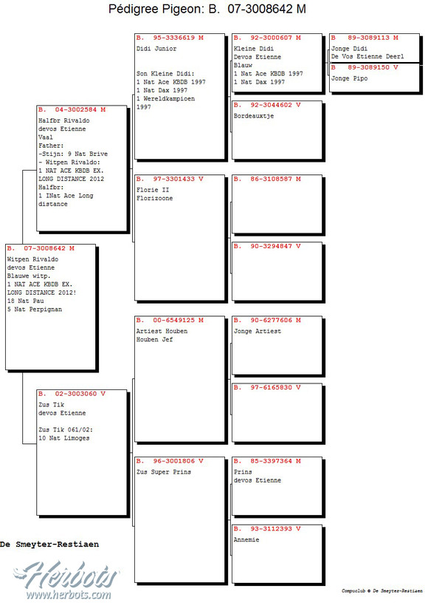
'Witpen Rivaldo' is een achterkleinzoon van het fenomeen 'Kleine Didi' van Etienne Devos. Deze klepper toont langs vaderszijde vooral de gouden bloedlijnen van Florizoone en langs moederszijde 'Den Artiest' van Houben en ook de eigen lijnen van Etienne Devos.
- 'Elsie' (1ste nationale asduif oude KBDB 2013)
- 23ste nationaal Agen 5507d
- 9de nationaal Sint-Vincen 3738d
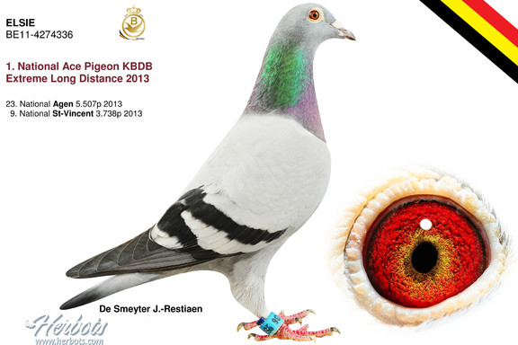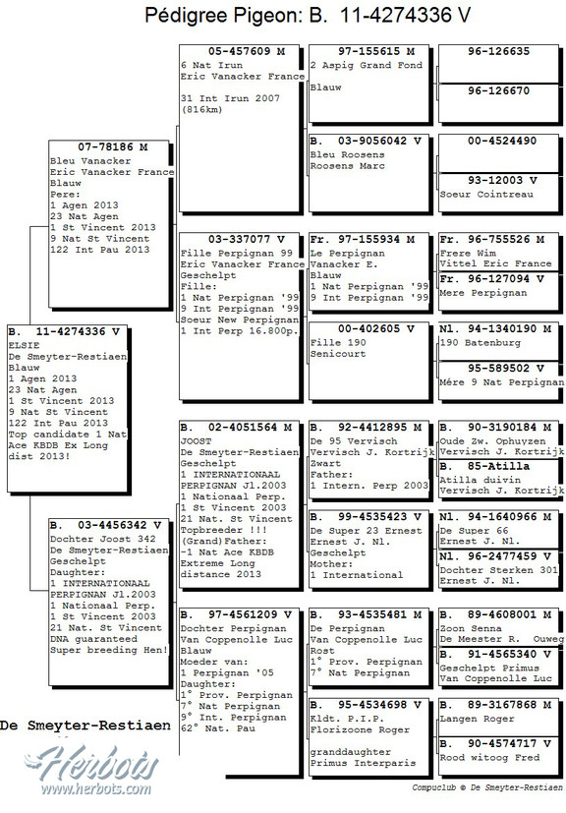
'Elsie' zorgde te Melden voor een moment van opperste euforie. Zij is een kleinkind van 'De Joost', de basis van de kolonie. Langs vaderszijde zien we Eric Vanacker met onder andere de eerste nationaal Perpignan van '99. Langs moederszijde zoals beschreven 'De Joost', maar ook Luc Van Coppenolle onder de vorm van moeder eerste nationaal Perpignan '05.
- 'Pierre Mistral' (1ste nationale asduif oude KBDB 2014)
- 5de nationaal Sint-Vincent 3240d
- 8ste nationaal Perpignan 6248d
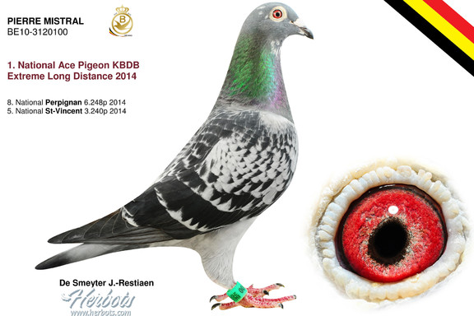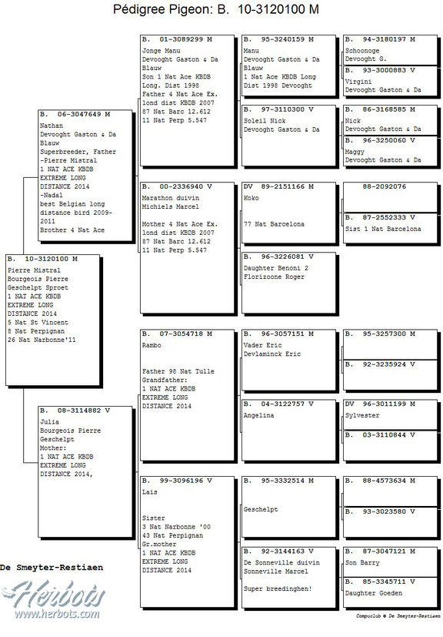
'Pierre Mistral' stamt af uit het edele ras van Gaston De Vooght. We zien in zijn voorvaderen onder andere 'Manu', de eerste nationale asduif grote fond KBDB in 1998. Maar ook de beste bloedlijnen van Roger Florizoone, Marcel Sonneville en Eric Devlaminck stromen door de aderen.

